Уважаемые коллеги!
Приглашаем Вас принять участие в
V Всероссийской научно-практической конференции с международным участием
«ДУХОВНО-НРАВСТВЕННОЕ ВОСПИТАНИЕ: ОБРАЗОВАНИЕ. КУЛЬТУРА. ИСКУССТВО»

ПРЕДСЕДАТЕЛЬ ОРГКОМИТЕТА
Гуляков А. Д.
ректор Пензенского государственного университета
СОПРЕДСЕДАТЕЛЬ ОРГКОМИТЕТА
Шипилкина Т. А.
заведующий кафедрой «Музыка и методика преподавания музыки» ПГУ, к.п.н., доцент

ОТВЕТСТВЕННЫЕ СЕКРЕТАРИ
Благинина Т. И.
к.п.н., доцент кафедры «Музыка и методика преподавания музыки» ПГУ
Михалёва В. В.
к.п.н., доцент кафедры «Музыка и методика преподавания музыки» ПГУ
ОРГКОМИТЕТ
Артёмов И. И.
проректор по научной работе и инновационной деятельности ПГУ, д.т.н., профессор
Сурина О. П.
директор Педагогического института им. В. Г. Белинского ПГУ, к.ф-м.н., доцент
Тугаров А. Б.
декан факультета педагогики, психологии и социальных наук, д. ф. н., профессор
Пятин М. А.
заместитель декана ФППиСН по научной и инновационной работе, к.б.н., доцент кафедры «Теория и методика дошкольного и начального образования» ПГУ
13 ноября 2014 года
Педагогический институт
им. В. Г. Белинского ПГУ
Корпус № 11, ауд. № 357

9.30–10.00 Встреча гостей
Регистрация участников

10.00–10.30 открытие КОНФЕРЕНЦИИ

ПРИВЕТСТВЕННОЕ ОБРАЩЕНИЕ К УЧАСТНИКАМ КОНФЕРЕНЦИИ

Артёмов Игорь Иосифович,
проректор по научной работе и инновационной деятельности ПГУ, доктор технических наук, профессор;

Сурина Ольга Петровна,
директор Педагогического института
им. В. Г. Белинского ПГУ, кандидат физико-математических наук, доцент.

Застрожный Кирилл Владимирович,
заместитель начальника Управления культуры и архива Пензенской области, заслуженный работник культуры РФ.

10.30 – 12.30 ПЛЕНАРНОЕ ЗАСЕДАНИЕ

1. Актуальные проблемы исследования образовательных аспектов духовно-нравственного воспитания
Тугаров А. Б. – декан факультета педагогики, психологии и социальных наук ПГУ, доктор философских наук, профессор.

2. Проблемы и перспективы развития школьного образования
Пискунова Е. В. – профессор кафедры педагогики РГПУ им. А. И. Герцена, доктор педагогических наук (г. Санкт-Петербург).

3.Профессионально-педагогическая направленность творческой деятельности Д. Б. Кабалевского (110-летию со дня рождения посвящается)
Благинина Т. И. – доцент кафедры «Музыка и методика преподавания музыки» ПГУ, кандидат педагогических наук, доцент.

4. Русская ментальность: архетипический подход
Козина Т. Н. – зав. кафедрой «Изобразительное искусство и культурология» ПГУ, доктор культурологии, доцент.

5. История и становление личности
Власов В. А. - профессор кафедры «История права и методика преподавания права» ПГУ, кандидат исторических наук, доцент.

12.30 – 13.30 Перерыв

Корпус № 12 , ауд. № 422
13.30 – 14.30 Мастер-класс
А. В. Мочалова, народного артиста РФ, солиста Московского государственного академического Камерного музыкального театра им. Б. А. Покровского, доцента кафедры академического вокала РАМ им. Гнесиных на тему: "Работа над ценностно-смысловым содержанием вокальной музыки"

14.30 – 15.45 РАБОТА СЕКЦИЙ

Секция 1. Психолого-педагогические проблемы духовно-нравственного воспитания (корп. 12. ауд.427)

Секция 2. Подготовка педагога-музыканта к духовно-нравственному воспитанию личности (корп. 12. ауд. 422)

Секция 3. Духовно-нравственная культура в учебно-воспитательном процессе школы (корп. 12. ауд. 409)

Секция 4. Духовно-нравственное воспитание в учреждениях дополнительного образования (корп. 12. ауд. 410)

Секция 5. Традиции. Вера. Культура.
(корп. 12. ауд. 416)

Секция 6. Проблемы и перспективы современного образования (корп. 12.
ауд. 423)

15.45 – 16.00 Перерыв

Корпус № 12 , ауд. № 422

16.00 – 17.00 Консультативный центр по проблемам научно-методического обеспечения музыкального образования.

14 ноября 2014 года
Педагогический институт
им. В.Г. Белинского ПГУ
Корпус № 12, ауд. № 422

11.00 – 13.00 Методический семинар «Музыкальное искусство и образование: традиции и новаторство»

13.00 – 14.00 Перерыв

Корпус № 11, актовый зал (2 этаж)

14.00 – 15.30 Концерт народного артиста РФ, солиста Московского государственного академического Камерного музыкального театра им. Б. А. Покровского А. В. Мочалова

Корпус № 12 , ауд. № 422

16.00 – 17.00 Круглый стол

15 ноября 2014 года
Педагогический институт
им. В.Г. Белинского ПГУ
Корпус № 12

10.00 Духовное наследие Пензенского края в музыке, литературе, живописи и архитектуре.

Тематические экскурсии по историческим местам г. Пензы

МИНИСТЕРСТВО ОБРАЗОВАНИЯ И НАУКИ РФ
УПРАВЛЕНИЕ КУЛЬТУРЫ И АРХИВА
ПЕНЗЕНСКОЙ ОБЛАСТИ
ПЕНЗЕНСКИЙ ГОСУДАРСТВЕННЫЙ УНИВЕРСИТЕТ
Педагогический институт
им. В. Г. Белинского
Факультет педагогики, психологии и социальных наук
Кафедра «Музыка и методика
преподавания музыки»

V ВСЕРОССИЙСКАЯ НАУЧНО-ПРАКТИЧЕСКАЯ КОНФЕРЕНЦИЯ С МЕЖДУНАРОДНЫМ УЧАСТИЕМ

ДУХОВНО-НРАВСТВЕННОЕ ВОСПИТАНИЕ:
ОБРАЗОВАНИЕ. КУЛЬТУРА. ИСКУССТВО.

13-15 ноября 2014 г.
Посвящается
75-летию Педагогического института
имени В. Г. Белинского
Пензенского государственного университета

110-летию со дня рождения
Дмитрия Борисовича Кабалевского

Программа
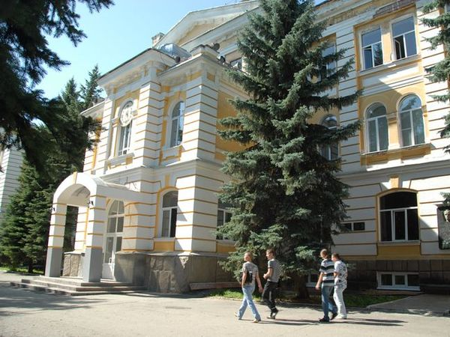
Пенза 2014

